OSTEOPOROSE │SARCOPENIA │CAQUEXIA – Aula 05
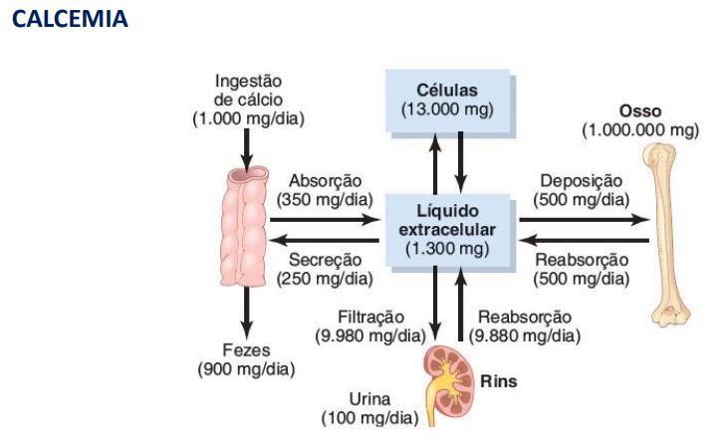
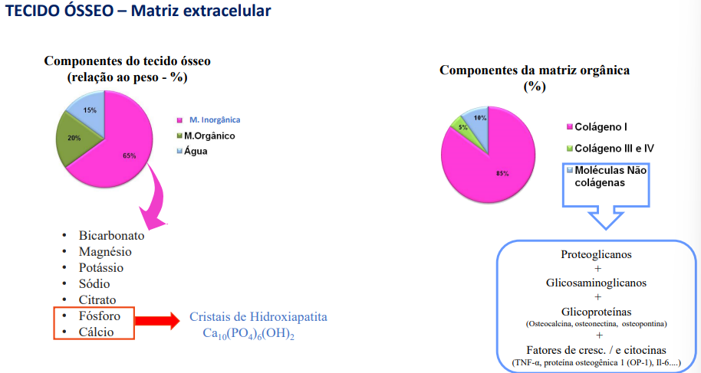
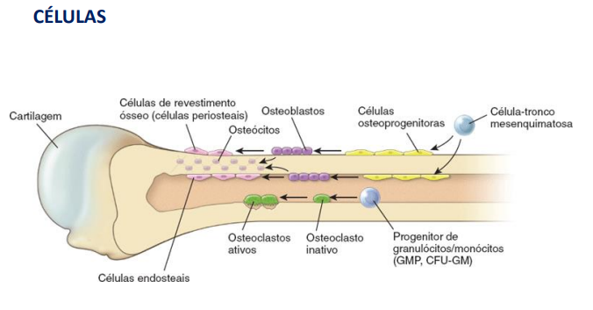
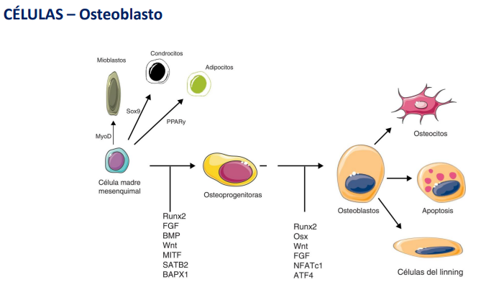
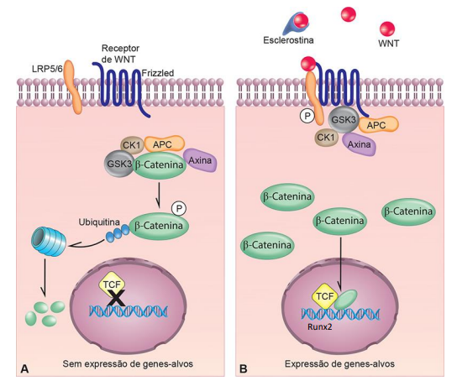
- Se tem produto final osteoblasto tem formação de ossos/síntese matriz óssea.
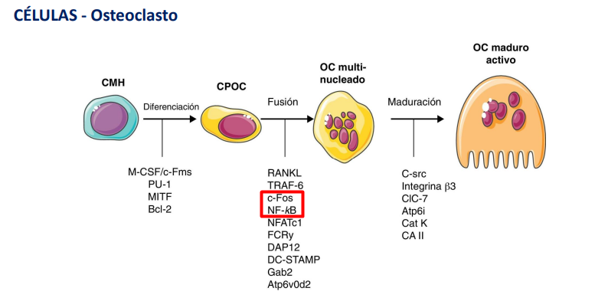
- Osteoclasto origem hematopoéticas (linhagem mieloide) é um “macrófago” do tecido ósseo células progenitoras de monócitos/granulócitos (precursora p/ osteoclasto) se diferenciam em cell. precursoras de osteoclasto tem fatores de transcrição NF-KB, C-fos e receptor de Rank (rank ligante se liga ao receptor) Rank L + Rank = diferenciação = osteoblasto reabsorção óssea.
- Se não tiver a via de sinalização de rank e rank L, não tem osteoclasto.
- Se a célula progenitora expressa NF-KB, C-fos, é precursora à expressar osteoclasto.
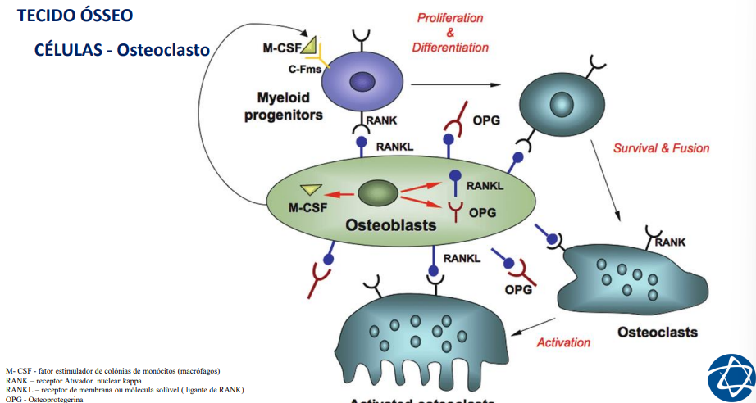
Regulador de Osteoclasto osteoblasto sintetizam o Rank L (sinalização rank + rank L = oesteoclasto = reabsorção) e o Osteoprotegerina (OPG – bloqueia o Rank L) controla a função do oesteoclasto.

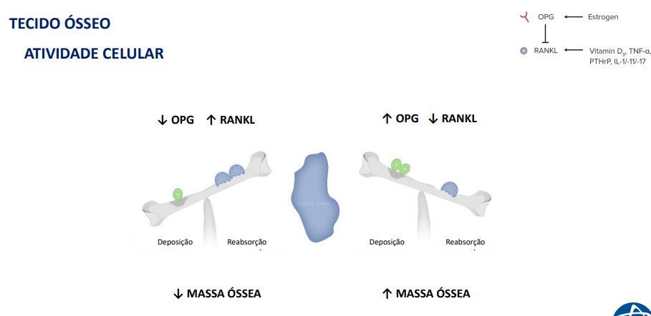
Estimulo PTH paratormônio/citocinas osteoblasto a secretar rank L cascata rank e rank L reabsorção
Estímulo Estrógeno osteoblasto secretar OPG bloqueia a diferenciação de osteoclasto.
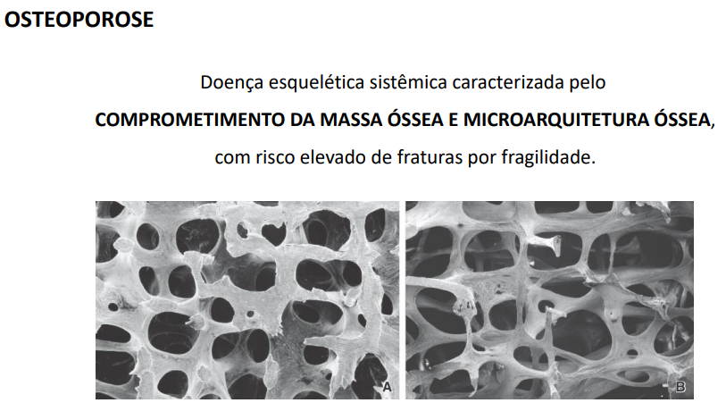
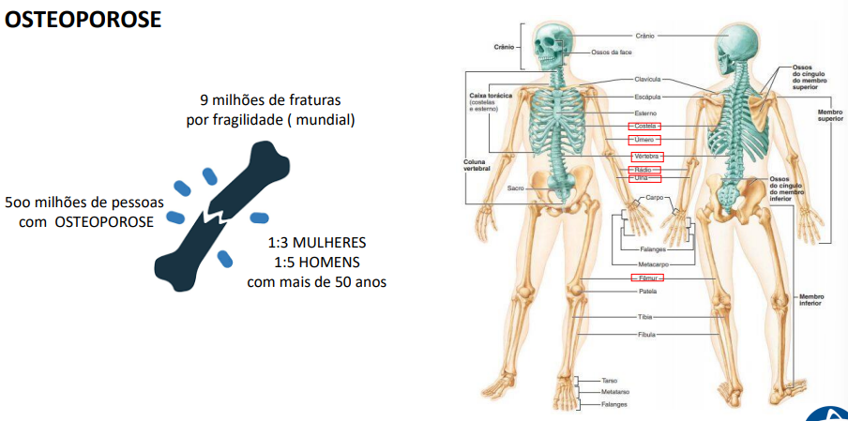
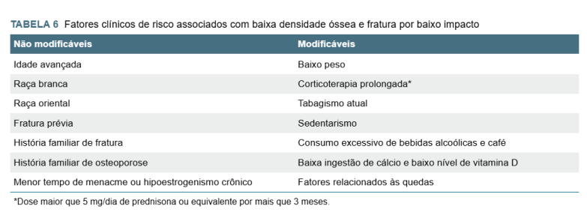
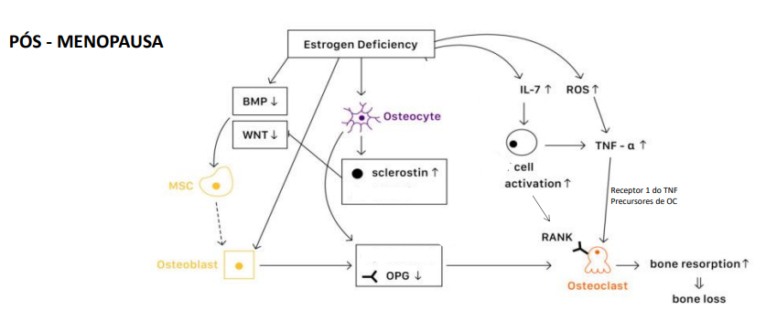
- Atividade maior dos osteoblastos do que os osteoclasto7
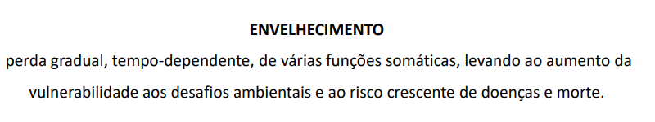
- estresse oxidativo disfunção mitocondriais
- estado de inflamação crônico citocinas interleucinas
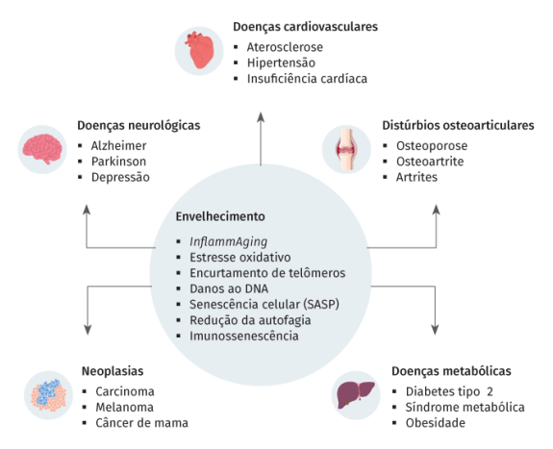
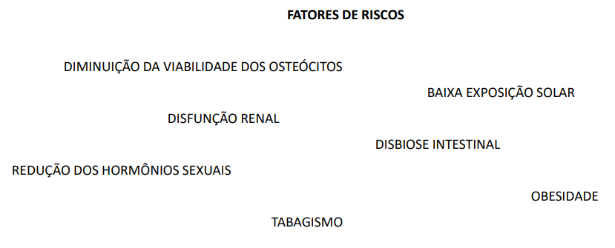
- Osteócitos manutenção
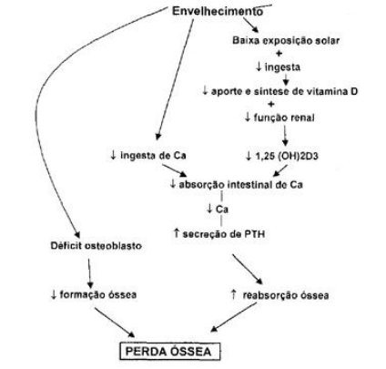
- Estimula PTH reabsorção osteoporose.
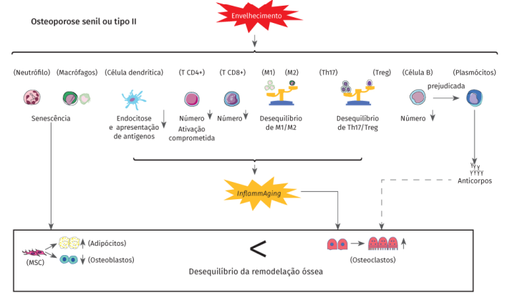
- Libera citocinas/interleucinas estimula a diferenciação de osteoclasto reabsorção e osteoblasto (não produz novos – pois não tem estrogênio).
Glicocorticoides
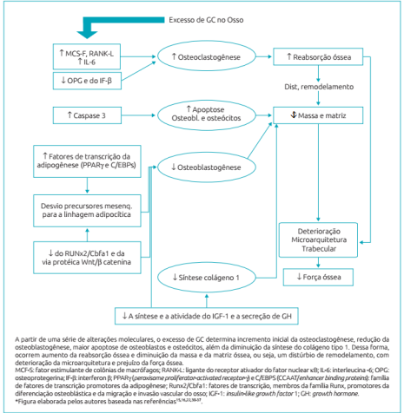
- Inibe via Wind (células mesenquimais) diferenciação de osteoblastos
- Apoptose de osteoblasto () e osteoclasto piora o desequilíbrio.
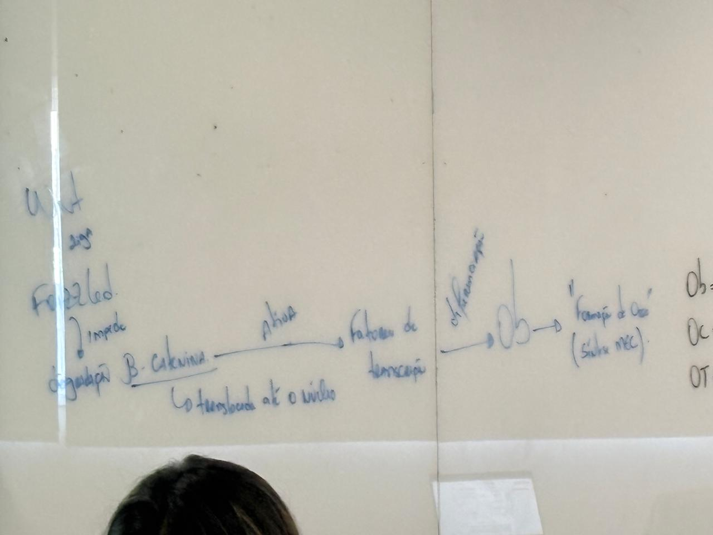

Sarcopenia
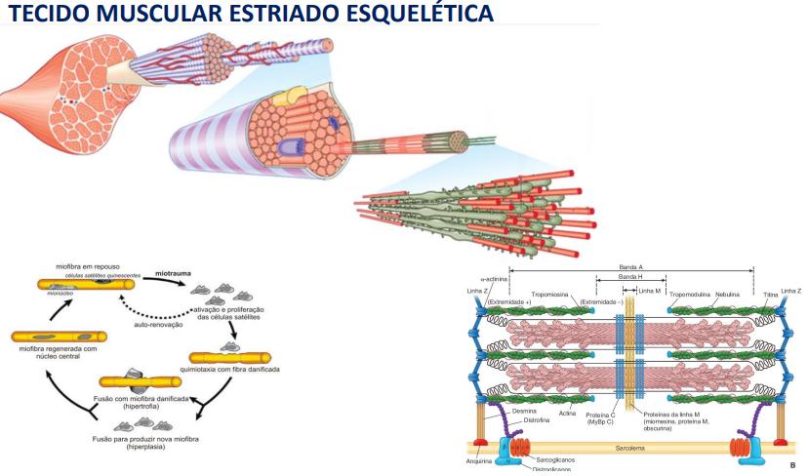
- Cell. Satélite são regenerativas.
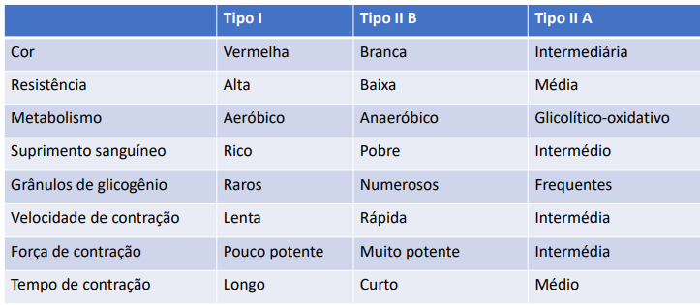
- Sarcopenia é a perda de massa muscular associada a prejuízos de função.
  - Fibras do tipo 1 e 2.
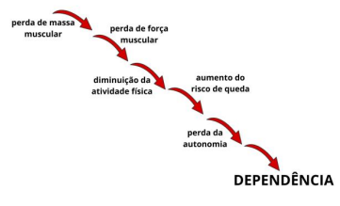
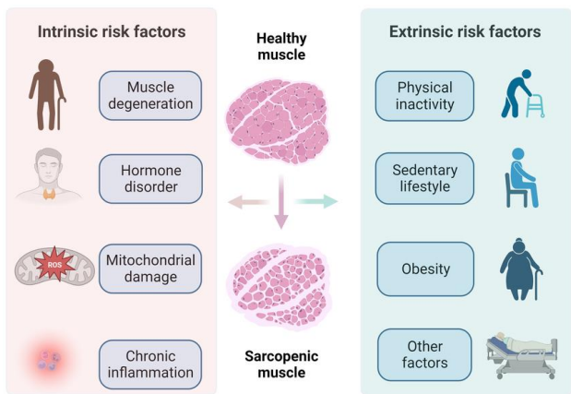
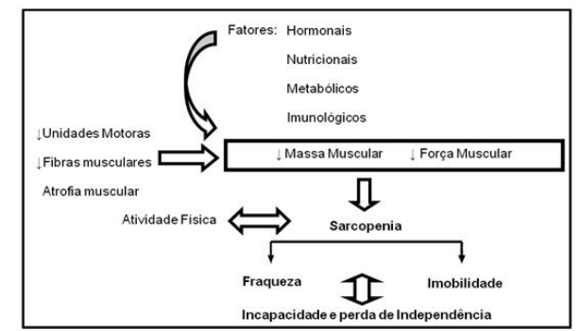
- Degrada os filamentos contrateis (actina e miosina)
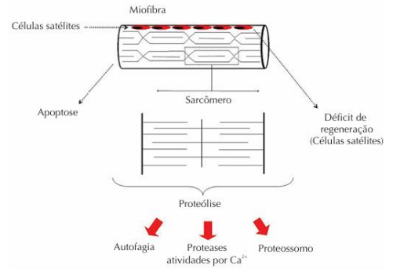
- Deficiência do processo de regeneração.
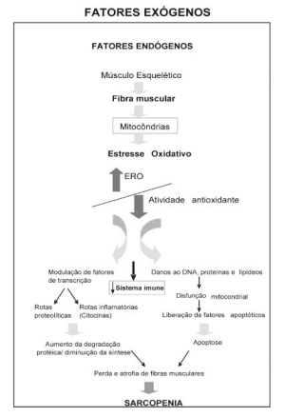
CAQUEXIA
- Caquexia é uma condição caracterizada por perda de massa muscular esquelética, perda de peso e anorexia
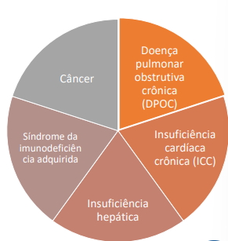
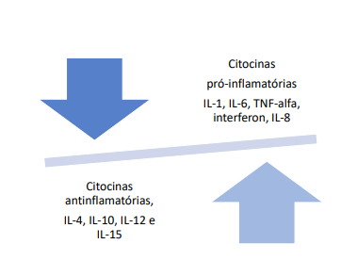
- Pessoas com inflamação crônica!
- Essas citocinas regulam funções do SN e Periférico
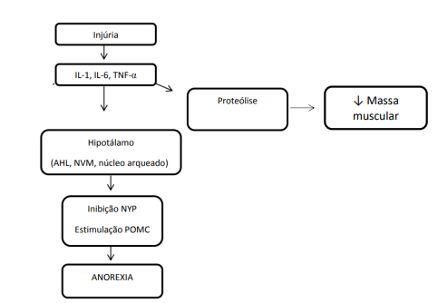
- POMC inibe o apetite.
- NYP estimula o apetite.

